LA DIRECCION POR SISTEMAS

APOYO A LECCION 7 - HERRAMIENTAS PARA LA PLANIFICACION

Diagrama de Ishikawa
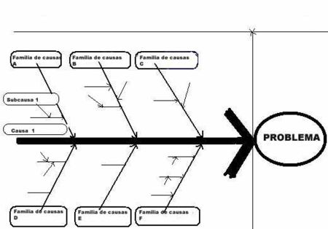
Diagrama de causa efecto o de espina de pez ideado por el ingeniero Ishikawa
El Diagrama de Ishikawa, también llamado diagrama de causa-efecto, es una de las diversas herramientas surgidas a lo largo del siglo XX en ámbitos de la industria y posteriormente en el de los servicios, para facilitar el análisis de problemas y sus soluciones en esferas como es la calidad de los procesos, los productos y servicios. Fue concebido por el ingeniero japonés Dr Kaoru Ishikawa en el año 1953. Se trata de un diagrama que por su estructura ha venido a llamarse también: diagrama de espina de pescado, que consiste en una representación gráfica sencilla en la que puede verse de manera relacional una especie de espina central, que es una línea en el plano horizontal, representando el problema a analizar, que se escribe a su derecha.

El problema analizado puede provenir de diversos ámbitos como la salud, calidad de productos y servicios, fenómenos sociales, organización, etc... A este eje horizontal van llegando líneas oblicuas -como las espinas de un pez- que representan las causas valoradas como tales por las personas participantes en el análisis del problema. A su vez, cada una de estas líneas que representa una posible causa, recibe otras líneas perpendiculares que representan las causas secundarias. Cada grupo formado por una posible causa primaria y las causas secundarias que se le relacionan forman un grupo de causas con naturaleza común. Este tipo de herramienta permite un análisis participativo mediante grupos de mejora o grupos de análisis, que mediante técnicas como por ejemplo la lluvia de ideas y sesiones de creatividad, y otras, facilita un resultado óptimo en el entendimiento de las causas que originan un problema, con lo que puede ser posible la solución del mismo.
La primera parte de este Diagrama muestra todas aquellos posibles factores que puedan estar originando alguno de los problemas que tenemos, la segunda fase luego de la tormenta de ideas es la ponderación o valoración de estos factores a fin de centralizarse específicamente sobre los problemas principales, esta ponderación puede realizarse ya sea por la experiencia de quienes participan o por investigaciones in situ que sustenten el valor asignado.

¿Como hacerlo?
Para empezar, decide cual característica de calidad, salida o efecto quieres examinar y continua con los siguientes pasos:
1. Dibuja un diagrama en blanco. 2. Escribe de forma breve el problema o defecto. 3. Escribe las categorías que consideres apropiadas a tu problema: maquina, mano de obra, materiales, métodos, son los más comunes y aplican en muchos procesos.
4. Realiza una lluvia de ideas o braingstorming de posibles causas y relaciónalas a cada categoría.
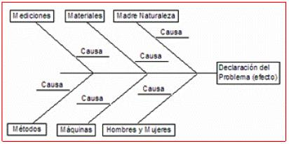
5. Pregúntale ¿por que? a cada causa, no más de dos o tres veces. 6. Empieza por enfocar tus variaciones en las causas seleccionadas como fácil de implementar y de alto impacto.
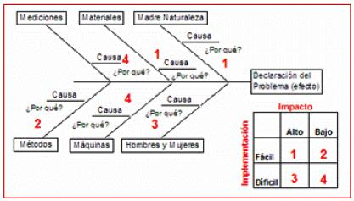

KAORU ISHIKAWA
(Japón, 1915 – 1989) Teórico de la administración de empresas japonés, experto en el control de calidad. Educado en una familia con extensa tradición industrial, Ishikawa se licenció en Químicas por la Universidad de Tokio en 1939. De 1939 a 1947 trabajó en la industria y en el ejército. Ejerció también la docencia en el área de ingeniería de la misma universidad.
A partir de 1949 participó en la promoción del control de calidad, y desde entonces trabajó como consultor de numerosas empresas e instituciones comprometidas con las estrategias de desarrollo del Japón de la posguerra. En 1952 Japón entró en la ISO (International Standard Organization), asociación internacional creada con el fin de fijar los estándares para las diferentes empresas y productos. Ishikawa se incorporó a ella en 1960 y, desde 1977, fue el presidente de la delegación del Japón. Fue además presidente del Instituto de Tecnología Musashi de Japón.

